高学年
○ 主題名 かたよらない心（Ｃ 公正、公平、社会正義）
○ 教材名 森川君のうわさ
○ ねらい 自分自身の弱さに気づき、その弱さに目を向けることで、誰に対しても公正、公平にしていこうとする態度を育てる。
○ 学習指導過程
 | 学習活動（主な発問と予想される児童の反応） | 具体的な指導・援助
導入１分 | １．うわさを信じて、誰かを傷つけてしまったことはあるかな。 | ◇時間確保のために、本時の道徳的価値への方向付けのみにしています。
展開  39分 | ２．「森川君のうわさ」を読む。  ◇範読の前に、注目しておく事柄（「ぼく」の残念なところなど）について指示しておくことで、児童にとって考えやすいようにします。  ３．「ぼく」の弱さについて考える。  ○「ぼく」が「それはちがう」と言えなかったのはなぜかな。  ・仲間外れにされるのが怖かったから。  ・勇気が無かったから。  ・あとで何か言われる。  ・言うと面倒になる。  ４．いじめの被害者の思いについて考える。  ◇いじめ問題について考える教材の時は、被害者の気持ちや孤独感を感じとるような発問をすることも大切です。  ○だんだん無口になっていった森川君はどんなことを考えていただろう。  ・本当のことを知っている「ぼく」が助けてくれない。  ・みんな横を向いてしまうからつらい。  ・どうして噂を信じてしまうの。  ・誰も助けてくれない。  ５．順子さんの発言を聞いた後の「ぼく」の思いについて考える。  ◎「ぼくも発言しなくてはいけない」と思ったのはどうしてだろう。  ・自分も森川君の事実を知っていたから。  ・「ぼく」が「それはちがう」と言っていれば森川君はいじめられなかったから。  ・順子さんが事実を告げたことで勇気が出たから。  ６．いじめのない学級にするために、これまでの自分を振り返る。 | ・教師が範読する。  ◇誰にでも弱い心があることを理解するための発問です。  ・  ◇児童の発言後「『ぼく』もそんな思いをもっていたんだね」とすると、自分と登場人物との関わりを深めることができます。  ◇「ぼく」を批判的な視点で見るのでなく、「ぼく」の成長に気づかせ、自らも公正、公平な態度をもとうとする意欲に注目したいものです。  ・意見が出にくい場合は、順子さんの発言に対しての感想も聞くようにする。  ◇「今後どうしていきますか？」と聞くと、「よい行動をします」といった決まりきった答え（建前）が出やすくなります。今後を聞くのではなく、これまでの自分を振り返るようにします。
終末５分 | ７．いじめをされなかったときの喜びの気持ちを紹介する。
◇上の学年が下の学年の子の面倒を見るような教育活動を日々行うことで、責任感や信頼感、互いを思いやる心など、学年を超えた良い人間関係が築かれるようになります。

＜板書計画＞
◇ネームプレートを複数枚準備し、「ぼく」の気持ちについてそれぞれ出された意見を整理しておくと、「ぼく」の気持ちの成長が見えるようになります。

第○○回道徳

・仲間外れにされることがこわかった
・勇気がなかった
・「ぼく」 →後かいしている
→こわい

ネームプレート①
ネームプレート②
「ぼく」が「ぼくも発言しなくてはいけない」と思ったのはなぜでしょう。

・つらい
・悲しい
・学校に行きたくない
仲間外れにされ、だんだん無口になっていったときの森川君の気持ちはどのようなものだったでしょう。
「ぼく」が「それはちがう」と言えなかったのはなぜでしょう。

森川君のうわさ
・自分も森川君の事実を知っていたから
・「ぼく」が「それはちがう」と言っていれば
森川君はいじめられなかったから
・順子さんが事実を告げたことで勇気が出た
から
・事実を知っていたから
・「ぼく」が「それはちがう」と言っていれば
いじめが起こらなかったと思ったから
・順子さんの行動で勇気が出たから

ネームプレート①

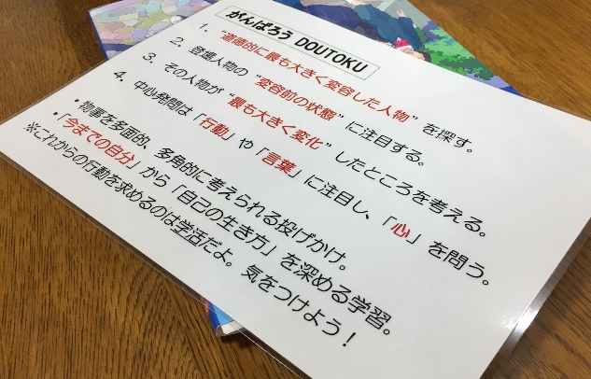

第 回 道徳「森川君のうわさ」

年 組 番 名前（ ）

○だんだん無口になっていった森川君はどんなことを考えていただろう。

○「森川君のうわさ」で公正、公平について考えたことをもとに、これまでを振り返り、自分のことについて考えを書きましょう。

